

本科实验报告

课程名称： | 电磁场与微波实验
姓 名： | 王瑜昕
学 院： | 信息与电子工程学院
专 业： | 信息工程
学 号： | 3190103433
指导教师： | 王子立

2021年6月28日

实验报告
专业：信息工程
姓名：王瑜昕
日期：2021.06.28
地点：东四-221

一、实验目的和要求
实验目的：
了解波导传输线的基本特性,容性膜片的负载特性及阻抗匹配方法覆盖的基木概念。
1、波导的传输线模型
2、波导色散特性——波导波长
3、阻抗及匹配
4、 Smith圆图

二、实验内容和原理
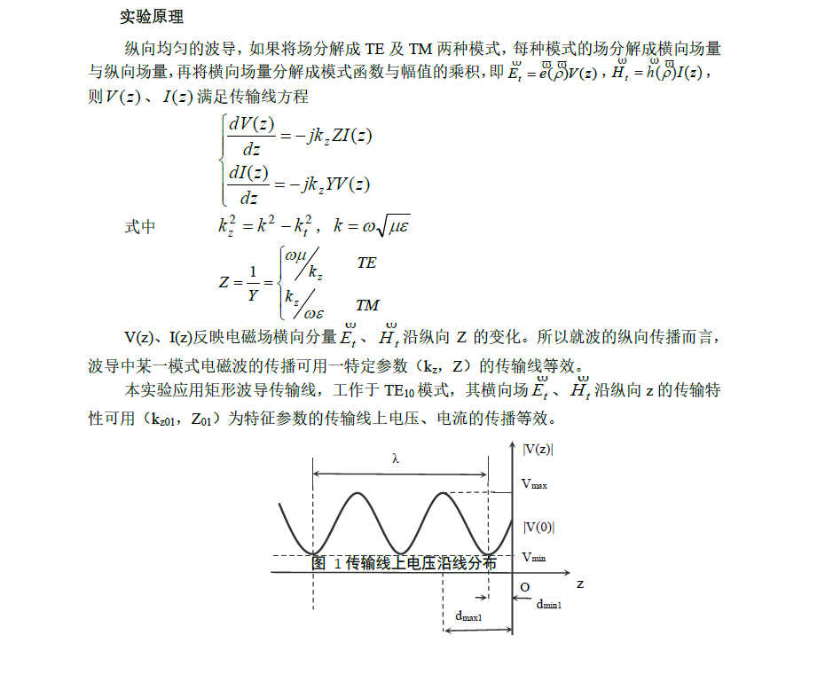
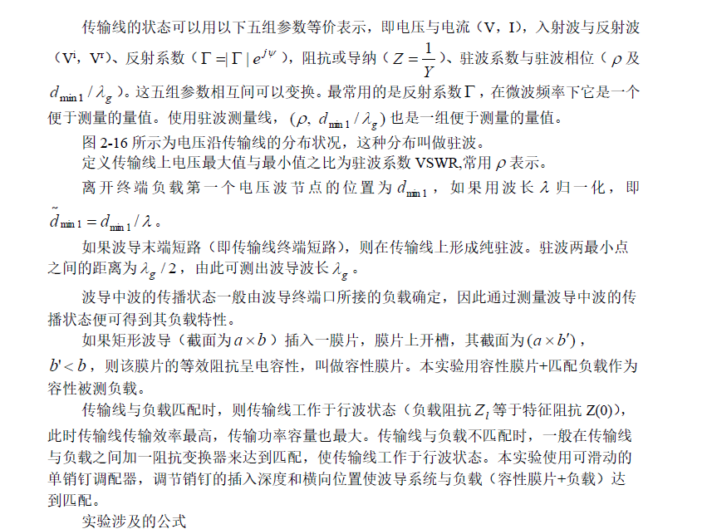
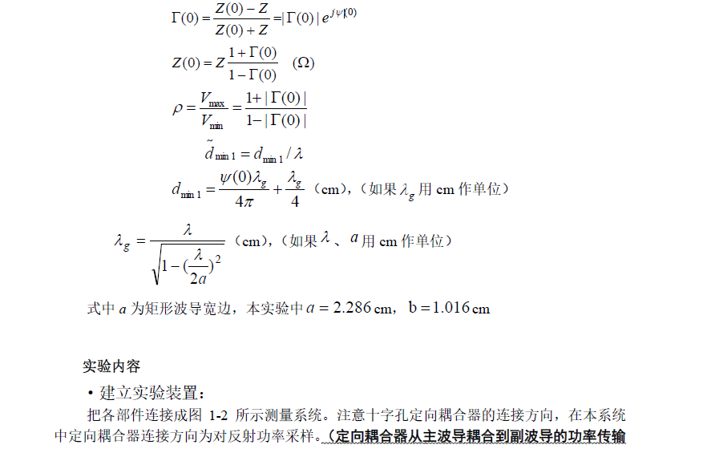
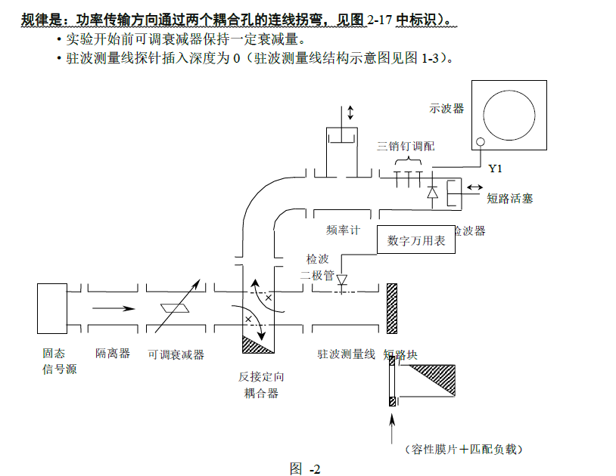
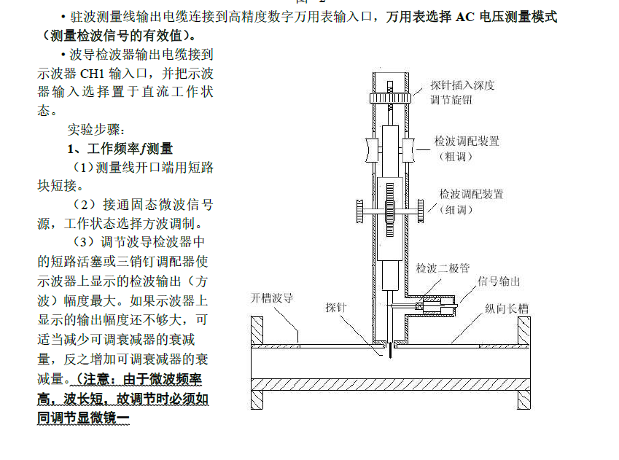
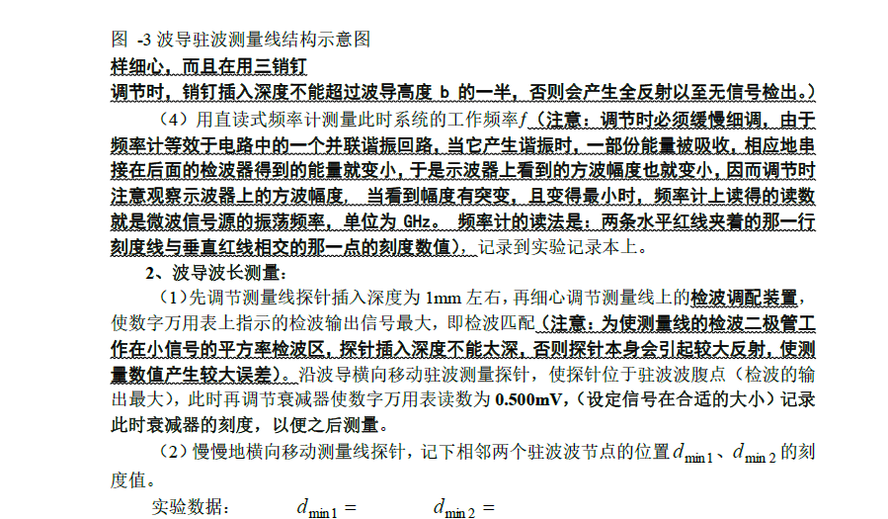
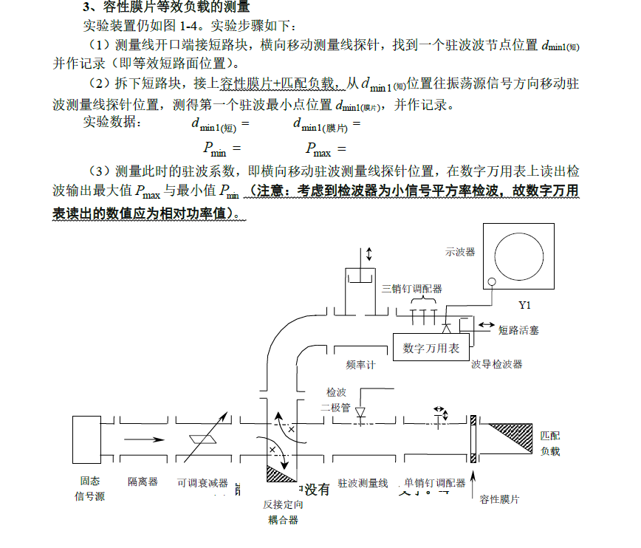
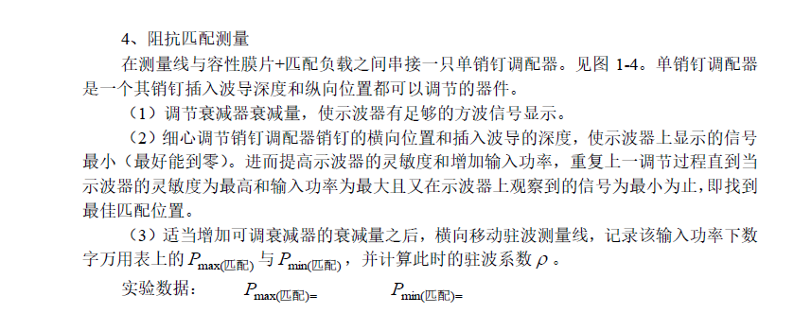

三、主要仪器设备
固态微波信号源
隔离器
可调衰减器
波长计(频率计)
定向耦合器
波导检波器
驻波测量线
容性膜片+匹配负载
短路块
数字万用表
示波器
屏蔽连接线

四、实验数据和处理
测量内容
a)工作频率f测量
1、测量线开口端短路线短路,形成驻波
2、接通微波信号源、方波调制
3、调节短路活塞或者三销钉,使得方波幅度最大(销钉插入深度不得超过波导一半)
4、直读式频率计测波长,调节频率计,方波信号突然变得最小时两条水平红线夹
着的那一行刻度线与垂直红线相交的那一点的刻度数值就是频率
记录
f=9.535GHz
b)波导波长测量
i. 调节探针插入1mm左右，再微调使方波信号幅度最大
ii. 调节衰减器读数在0.500mV左右，记录衰减器刻度
iii. 横向移动探针，记录两个波节点位置：（单位：cm）
dmin1= 2.132
dmin2= 4.262
λg=4.260
c) 容性膜片等效负载测量（单位：cm）
1) 开口端接短路块，测一个驻波节点作等效短路面：
dmin1（短）= 2.787

2) 拆下短路块，接上容性膜片+匹配负载，从dmin1（短）位置往振荡源信号方向移动驻波测量线探针位置，测得第一个驻波最小点位置dmin1(膜片)，并测量此时驻波系数即横向移动驻波测量线探针位置，在数字万用表上读出检波输出最大值P𝑚𝑎𝑥与最小值P𝑚𝑖𝑛（注意：考虑到检波器为小信号平方率检波，故数字万用表读出的数值应为相对功率值）
P𝑚𝑎𝑥= 8.880m
P𝑚𝑖𝑛= 2.493m
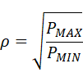

d) 阻抗匹配测量
i.测量线与容性膜片+匹配负载之间串接一只单销钉调配器
ii.调节衰减器衰减量，使示波器有足够的方波信号显示
iii.细心调节销钉调配器销钉的横向位置和插入波导的深度，使示波器上显示的信号最小（最好能到零），重复上一调节过程直到当示波器的灵敏度为最高和输入功率为最大且又在示波器上观察到的信号为最小为止，即找到最佳匹配位置
iv. 适当增加可调衰减器的衰减量之后，横向移动驻波测量线，记录该输入

功率下数字万用表上的Pmax (匹配)与Pmin (匹配)，并计算此时的驻波系数ρ
Pmax (匹配)=21.000m
Pmin (匹配)=12.800m

计算内容：
1. 根据实测值计算波导波长
λg=2×|𝑑𝑚𝑖𝑛1−𝑑𝑚𝑖𝑛2|=2×2.130=4.260𝑐𝑚
2. 实测频率下矩形波导TE10模的波导波长的理论值λg

𝜆=𝑐/𝑓=3.146𝑐𝑚
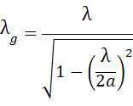

由此可见我们实验误差仅仅是1.3%
3. 计算容性膜片+匹配负载时的驻波系数ρ，在Smith圆图上读出容性膜片+匹配负载的反射系数Γ和归一化阻抗值
（由驻波系数可得反射系数，并在反射系数圆上，根据单销钉的阻抗，在等电抗圆上与等反射系数圆相交即可）
计算驻波系数：
计算反射系数：
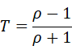
L=1.475cm
通过公式可计算出归一化阻抗为
Z=0.673-0.416i
4. 计算用单销钉调配后的驻波系数
利用相对功率计算驻波系数：
Pmax (匹配)=21.000m
Pmin (匹配)=12.800m

5、量出单销钉调配器销钉到负载的长度，计算匹配状态时销钉所呈现的归一化电抗值。借用圆图说明此时系统为什么匹配？
L= 9.60cm XL=1.35
6、回答问题：
（1）测量线开口端不接短路块，任意接一负载，能否测出波导波长？接短路块测波导波长有什么优点？
在测量线开口端接入任意负载的时候，不一定能够测出波导波长。如果所接入负载恰好匹配，则无法测出波腹波节，因而无法得到波导波长。
接短路块的时候，波节点电压为0，此时一定能通过测相邻波节点到改点的间距得到波长；另一方面，波节点明显电压较低的时候，波的幅值与波节相差较大的时候测量更容易，误差较小。
（2）测负载驻波相位为什么要先测dmin？
为了得到波形的偏移量，需要认定一个参照点，也就是短路点的等效位置。不能把短路块接入的位置当作参照，这样测量距离容易造成较大的误差。
在找到等效短路点的时候，计算出负载初相位，才能利用初相位和驻波系数计算出负载的归一化电抗值。
（3）在单销钉调配器调配前，测量线探针为什么不能伸入到波导里面？
测量探针本身会产生反射，如果深入波导之中，会影响匹配调整的结果，造成试验误差。当探针伸入超过1/2个矩形波导宽度的时候，会使波发生全反射，从而使得实验无法进行。
（4）为什么检波器输出指示越小，表示调配得越好？
因为检波器测量的是交变的小信号。指示值越小，代表幅值的变化分量占整体的比重越小，测试匹配性能越好。
（5）如果经销钉调配器调配后，测得驻波系数为1 ，在单销钉调配器与负载之间是否是行波？单销钉调配器至信号源方向是否是行波？为什么？
单销钉匹配器至信号源之间是行波，驻波系数为1时，电压电流沿传输线没有变化，成为行波。单销钉匹配器和负载之间不是行波，因为这段的传输线没有经过匹配，电压波腹点是电流波节点，这种分布为驻波。
五、讨论，心得

本次实验的内容比较抽象且难以理解，由于我们在理论课上的学习和在实验课上进行的操作比较难以进行联系，因此在实验操作的时候比较迷茫，但是对于完成实验来说并不影响，同时实验的操作比较简单，按照实验指导上依葫芦画瓢即可，因此主要的时间都是花在理解设备理解实验操作，而真正的操作反而不用多少时间，在实验后，数据处理与分析也是比较困难的一件事，而在这个处理的过程中，我对于理论的理解也加深了，对于波导和匹配的概念有了更深刻的理解。

